ĐẠI HỌC QUỐC GIA THÀNH PHỐ HỒ CHÍ MINH
TRƯỜNG ĐẠI HỌC KHOA HỌC TỰ NHIÊN
KHOA CÔNG NGHỆ THÔNG TIN


BÁO CÁO ĐỒ ÁN

BIỂU DIỄN VÀ TÍNH TOÁN SỐ HỌC TRÊN MÁY TÍNH

Giảng viên hướng dẫn: Lê Viết Long
Lớp: 18C_1
Nhóm thực hiện:

Thành phố Hồ Chí Minh, tháng 5 năm 2020
Mục lục
1. Thông tin nhóm: 3
1.1. Thông tin thành viên: 3
1.2. Phân chia công việc: 3
2. Đánh giá mức độ hoàn thành: 3
2.1. Số nguyên lớn: 100% 3
2.2. Số chấm động chính xác cao: 100% 3
3. Phạm vi biểu diễn của kiểu dữ liệu: 4
3.1. Số nguyên lớn: 4
3.2. Số chấm động chính xác cao: 4
4. Demo chương trình: 4
4.1. Số nguyên lớn: 4
5. Tài liệu tham khảo: 5

Thông tin nhóm:

Thông tin thành viên:
MSSV | Họ tên | Email | Số điện thoại
18120429 | Phạm Trung Kiên | trungkien2000.tx@gmail.com | 0584175702
18120431 | A Ly Ha Kim
18120434 | Thái Hoàng Lâm
18120444 | Dương Thành Long
18120462 | Nguyễn Thị Mận

Phân chia công việc:
Họ tên | Nội dung công việc | Tỉ lệ đóng góp (%)
Phạm Trung Kiên | Các toán tử QInt, BintoDec QFloat, viết báo cáo | 20%
A Ly Ha Kim | Operator toán tử QInt, DectoBin QFloat | 20%
Thái Hoàng Lâm | BintoHex Qint, HextoBin Qint, hàm xuất QFloat | 20%
Dương Thành Long | BintoDec QInt, DectoBin QInt, hàm nhập QFloat | 20%
Nguyễn Thị Mận | Hàm nhập, xuất QInt, thao tác với file QInt | 20%

Đánh giá mức độ hoàn thành:

Số nguyên lớn: 100%
- Hàm nhập: 100%
- Hàm xuất: 100%
- Hàm chuyển đổi số QInt thập phân sang nhị phân: 100%
- Hàm chuyển đổi số QInt nhị phân sang thập phân: 100%
- Hàm chuyển đổi số QInt nhị phân sang thập lục phân: 100%
- Hàm chuyển đổi số QInt thập phân sang thập lục phân: 100%
- Các operator toán tử: “+”, “-”, “*”, “/”: 100%
- Các toán tử so sánh và gán: “<”, “>”, “==”, “<=”, “>=”, “=”: 100%
- Các toán tử: AND “&”, OR “|”, XOR “^”, NOT “~”: 100%
- Các toán tử: dịch trái “<<”, dịch phải “>>”, xoay trái: “rol”, xoay phải: “ror”: 100%

Số chấm động chính xác cao: 100%
- Hàm nhập: 100%
- Hàm xuất: 100%
- Hàm chuyển đổi số QFloat nhị phân sang thập phân: 100%
- Hàm chuyển đổi số QFloat thập phân sang nhị phân: 100%

Phạm vi biểu diễn của kiểu dữ liệu:

Số nguyên lớn:
- Phạm vi biểu diễn cho số nguyên có dấu dưới dạng nhị phân là từ: -(2^{n-1}) đến 2^{n-1} – 1, với n là số bit dùng để biểu diễn.
- Trong đồ án này, đề bài yêu cầu dùng 16 byte = 128bit để biểu diễn kiểu dữ liệu. Vậy phạm vi biểu diễn của QInt từ -2¹²⁷ đến 2¹²⁷ – 1.

Số chấm động chính xác cao:
- Nhóm dùng chuẩn IEEE 754, với 128bit dùng để biểu diễn số chấm động chính xác cao. Với:
  - 1bit đầu tiên: xác định đấu
  - 15bit tiếp theo: biểu diễn phần mũ
  - 113bit còn lại: biểu diễn phần trị.
- Số lớn nhất biểu diễn được: có bit dấu bằng 0 (số dương), toàn bộ 127bit còn lại bằng 1.
- Số nhỏ nhất biểu diễn được: có bit dấu bằng 1 (số âm), toàn bộ 127bit còn lại bằng 1.

Demo chương trình:

Số nguyên lớn:
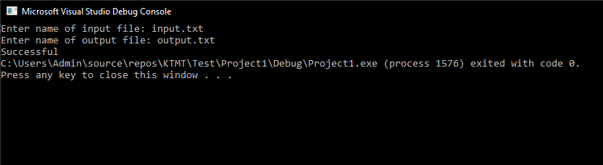
Chạy chương trình đọc file để test trên console
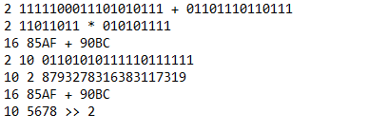
Nội dung file input.txt
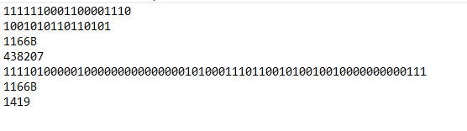
Nội dung file output.txt

Tài liệu tham khảo:

